المملكة العربية السعودية  وزارة التعليم  الإدارة العامة للتعليم بمنطقة ...........  مدرسة / |  | المجموع الكلي
 |  | 40
اختبار مادة العلوم ( الدور الأول ) الفصل الدراسي الثاني للعام الدراسي 1445 هـ

المادة | العلوم |  | الصف |  | الثالث
اليوم |  | التاريخ |  | زمن الاجابة | ساعة ونصف
اسم الطالب/ة
رقم الجلوس | ( )

رقم السؤال | الدرجة المستحقة |  | اسم  المصحح / ة | اسم  المراجع / ة | اسم  المدقق / ة
 | الدرجة رقماً | الدرجة كتابة
السؤال الأول
السؤال الثاني
السؤال الثالث
المجموع

يتبـــع
السؤال الأول :-

15
أ ) نضع أشاره ( √ ) عند العبارات الصحيحة وعلامة ( × ) عند الخاطئة :-
1 | العاصفة الثلجية تحدث في فصل الصيف | ( ................... )
2 | التربة مورد غير طبيعي | ( ................... )
3 | الوقود مادة يتم حرقها للحصول على الطاقة | ( ................... )
4 | الدبال بقايا نباتات وحيوانات متحللة | ( ................... )
5 | التربة الطينية تحتفظ بالكثير من الماء | ( ................... )
6 | تسمى عملية تحول الغاز إلى سائل بالتكثف | ( ................... )
7 | تحتفظ بعض الأحافير بأجسام المخلوقات الحية | ( ................... )
8 | درجات الحرارة تختلف في كل فصل من فصول السنة | ( ................... )

ب ) نكمل بيانات دورة الماء على الرسم التالي ( التبخر , التكثف , الهطول ) :-

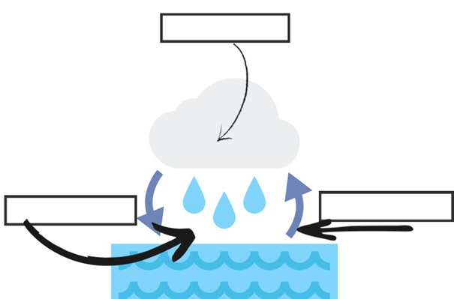

ج ) من خلال الصور التالية مالتغيرات التي تغير سطح الارض ( تجوية ، بركان ، ترسيب، زلزال ) :
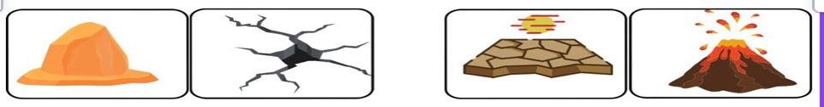
يتبع
السؤال الثاني :-

15
أ ) نختار الاجابة الصحيحة فيما يلي :-
1 | حركة فجائية لصخور القشرة الأرضية . .......
 | ( أ ) زلزال | ( ب ) ترسيب | ( ج ) بركان | ( د ) عاصفة
2 | تربة ذات لون داكن تحتوي على المعادن والدبال . .......
 | ( أ ) تربة سطحية | ( ب ) تربة صخرية | ( ج ) تحت السطحية | ( د ) خارجية
3 | مورد طبيعي متجدد . .......
 | ( أ ) الرياح | ( ب ) النفط | ( ج ) الغاز | ( د ) الفحم
4 | يسمى كل من الشتاء والصيف والربيع والخريف . .......
 | ( أ ) دورة الماء | ( ب ) فصول السنة | ( ج ) أحافير | ( د ) تربة
5 | حالة الجو في مكان معين خلال يوم . .......
 | ( أ ) عواصف | ( ب ) الطقس | ( ج ) البخار | ( د ) الموارد
6 | من أسباب حدوث التعرية .......
 | ( أ ) التربة | ( ب ) الرياح | ( ج ) النبات | ( د ) الحيوان
7 | التجوية والتعرية من العمليات المؤثرة في سطح الأرض بـ . .......
 | ( أ ) بسرعة | ( ب ) ببطء | ( ج ) مفاجئة | ( د ) بشدة
8 | من أنواع العواصف القاسية محمله بالثلج والرياح القوية . .......
 | ( أ ) عاصفة رملية | ( ب ) ثلجية | ( ج ) رعدية | ( د ) إعصار
9 | تجويف فارغ في الصخر له شكل محدد . .......
 | ( أ ) النماذج | ( ب ) القالب | ( ج ) التربة | ( د ) الماء
10 | تتسبب البراكين في . .......
 | ( أ ) الحياة | ( ب ) قتل المخلوقات | ( ج ) نمو النبات | ( د ) تغير المناخ

ب ) نصل حدود أدوات القياس بالعبارة المناسبة لها :-

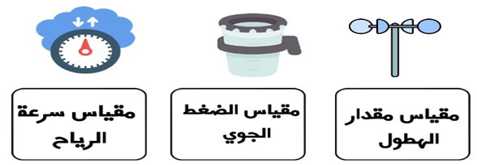

ج ) نصنف الموارد التالية ( الفحم , الرياح , الغاز , الشمس ) حسب الجدول :-

موارد الطاقة المتجددة | موارد الطاقة غير المتجددة
......................................................................  ...................................................................... | ......................................................................  ......................................................................

يتبع
السؤال الثالث :-

10
أ ) نصل كل مصطلح علمي في العمود ( أ ) بما يناسبه من عبارة في العمود ( ب )

المصطلح العلمي |  |  | العبارات
1 | الأحفورة | ............... | * فتحة في القشرة الأرضية تندفع منها الصهارة
2 | المناخ | ............... | * مخلوط من المعادن وفتات الصخور
3 | التربة | ............... | * حالة الطقس في مكان معين فترة زمنية طويلة
4 | البركان | ............... | * بقايا مخلوقات حية عاشت في الماضي

ب ماحالة الطقس في الصور التالية ( مشمس ، غائم ، ممطر ) :-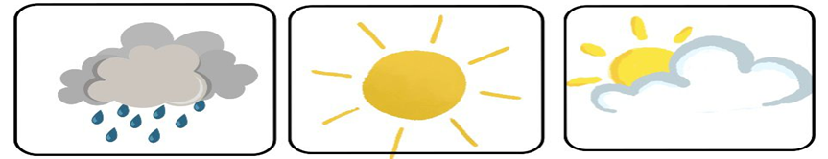

.................................................. .................................................. . ................................................

ج ) نكمل الفراغات التالية بالكلمات المناسبة ( الترسيب , التجوية , التعرية ) :-
1- ......................................................... هي عملية نقل الفتات الصخري من مكان لأخر .
2- ......................................................... تفتت الصخور إلى أجزاء أصغر .
3- ......................................................... عملية تجميع الفتات الصخري في أماكن مختلفة .

انتهت الاسئلة ... بالتوفيق

سكره الشمري

المملكة العربية السعودية
وزارة التعليم
إدارة تعليم منطقة ........
مدرسة ...................
الصف: ثالث ابتدائي
اليوم :
التاريخ : / /1445ه
الزمن : ساعة ونصف فقط

40

20

20

20

اختبار نهاية الفصل الدراسي الثاني

مادة العلوم للصف الثالث ابتدائي
اسم الطالبة : .................................................... رقم الجلوس: ............................
للعام الدراسي 1445 ه

رقــــم الــســــؤال | الدرجة رقماً | الدرجة كـــــتابةً | المصححة | المــــراجعة | المــــــدقـقـة
السؤال الأول (10)
السؤال الثاني (20)
السؤال الثالث (10)
مجموع الدرجات

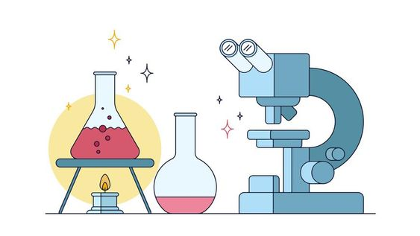

أعمل بصمت ودع النجاح يحدث الضجيج
work hard in silence, let success make the noise

10
1
السؤال الأول (اختار الإجابة الصحيحة):

1- بقايا أو اثار مخلوقات حية عاشت في الماضي البعيد.
أ | اللابة | ب | المياه الجوفية | ج | الاحفورة | د | التجوية
2- يسمى كل من الشتاء والربيع والصيف والخريف بــ......
أ | دورة الماء | ب | فصول السنة | ج | التكثف | د | الغيوم
3- حالة الطقس في مكان معين على فترة زمنية طويلة.
أ | التربة | ب | المناخ | ج | الوقود الاحفوري | د | الطقس
4- حركة فجائية لصخور القشرة الأرضية.
أ | البركان | ب | الزلزال | ج | التعرية | د | الترسيب
5- مورد طبيعي متجدد:
أ | الفحم | ب | الرياح | ج | النفط | د | الغاز طبيعي
6- من أسباب حدوث التعرية:
أ | الشمس | ب | الرياح | ج | درجة الحرارة | د | الصهارة
7- عاصفة قوية مصحوبة برياح وامطار وتتكون فوق المحيطات:
أ | عاصفة رملية | ب | عاصفة ثلجية | ج | إعصار حلزوني | د | التجوية
8- من الموارد الغير متجددة:
أ | الشمس | ب | الرياح | ج | الوقود الاحفوري | د | المياه
9- أحد أنماط الطقس القاسي وهي عاصفة مصحوبة بالثلج والرياح القوية:
أ | عاصفة رملية | ب | عاصفة رعدية | ج | عاصفة ثلجية | د | إعصار حلزوني
10- فتحة في القشرة الأرضية تندفع منها الصهارة.
أ | البركان | ب | الزلزال | ج | التعرية | د | التعرية

السؤال الثاني أ- (أضع المصطلحات التالية في مكانها المناسب):
2
20

الترسيب
الطقس
دورة الماء
التعرية
التجوية
التربة
طاقة الشمس

1- (...........................................) هي تفتت الصخور الى أجزاء صغيرة.
2- (...........................................) مخلوط من المعادن وفتات الصخور وبقايا نباتات وحيوانات متحللة.
3- (...........................................) هي نقل فتات الصخور الى أماكن أخرى.
4- (...........................................) حركة الماء المستمرة بين سطح الأرض والغلاف الجوي.
5- (...........................................) طاقة نحصل عليها من الشمس.
6- (...........................................) حالة الجو في مكان معين خلال يوم او عدة أيام
ب- ( أضع علامة او امام العبارات التالية):
1- الوقود مادة يتم حرقها للحصول على طاقة.
2- الطبقة الصخرية تحتوي على الكثير من الدبال.
3- يستخدم الثرمومتر لقياس درجة الحرارة.
4- الترسيب هو عملية تجمع فتات الصخور في أماكن مختلفة.
5- من اشكال الهطول (مطر- ثلج – برد ).
6- الدبال هو بقايا نباتات وحيوانات متحللة.
7- تسمى عملية تحول الغاز الى سائل بالتكثف.
8- التربة الطينية لا تحتفظ بالماء.
9- البراكين والزلازل من العمليات البطيئة.
10- العاصفة الثلجية تحدث في فصل الصيف.

ج- ( أضع الكلمات التالية في مكانها المناسب):

( مشمس – غائم جزئي – غائم – ماطر )

.................. .................... .................. ...................

3
السؤال الثالث أ- (ارتب طبقات التربة التالية):
):
10

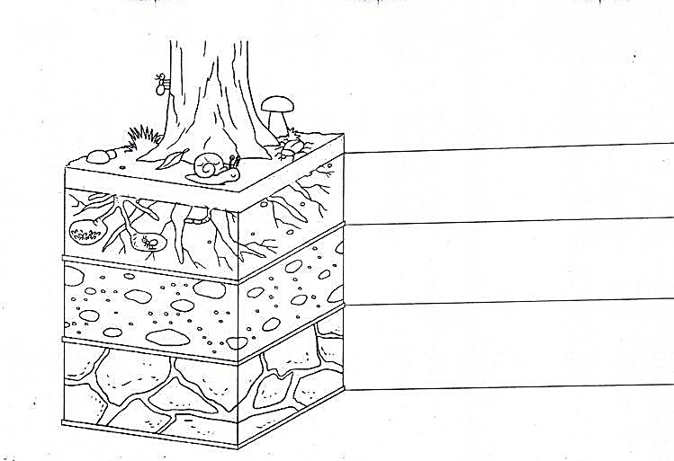
( الطبقة الصخرية – طبقة التربة السطحية – طبقة التربة تحت السطحية)
(...........................................)
(...........................................)
(...........................................)

ب- (اكمل بيانات دورة الماء التالية بما يناسبها):
):

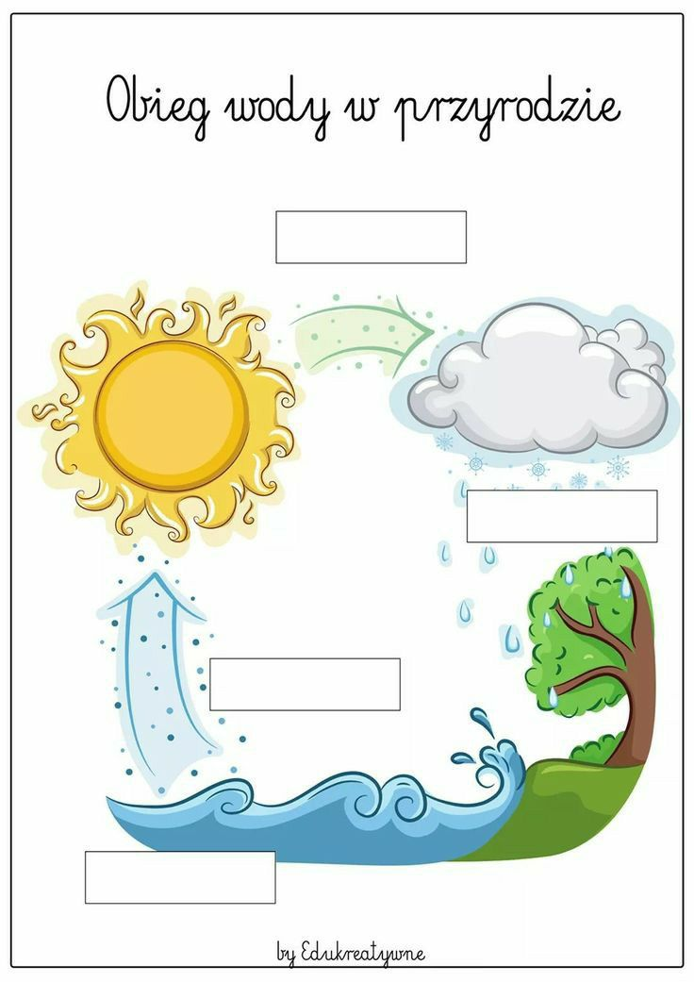
( التبخر – التكثف – الهطول)

ج- (اصنف أدوات الطقس التالية):
):

( كمية المطر – سرعة الرياح – درجة الحرارة – الضغط الجوي – اتجاه الرياح)
مقياس .............. مقياس.............. مقياس .................... مقياس...................

انتهت الأسئلة
دعواتي لكن بالتوفيق والنجاح
المعلمة: أمل الزهراني
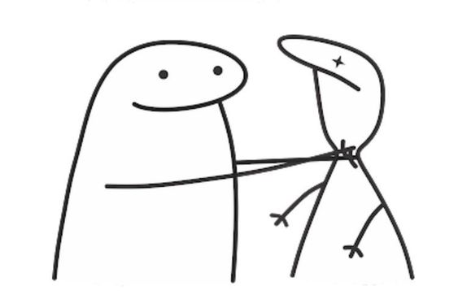
واخييييراااً
تم بحمد الله ورعايته
كل اعمالي هي ملك لك اختي المعلمة
واخي المعلم ولطلابكم
ممنووووع استخدام أي عمل لي لغرض التجارة
واللي اصيده ياويله
اذا استفدتو من أي عمل لي اذكروني بدعوه
اختكم
أمل الزهراني

رقم السؤال | الدرجة المستحقة |  | المصحح | توقيعه | المراجع | توقيعه | المدقق | توقيعه
 | رقماً | كتابة
السؤال الأول
السؤال الثاني
السؤال الثالث
السؤال الرابع
المجموع

اختبار نهائي علوم ثالث الفصل الدراسي الثاني لعام 1445هـ
أسم الطالب
الصف | 3 / | رقم الجلوس

المملكة العربية السعودية
وزارة التعليم
الإدارة العامة للتعليم بمنطقة
مكتب التعليم بشرق
مدرسة :
الفصل الدراسي : الثاني
العام الدراسي : 1445هـ
المـادة : علوم الصف : الثالث
الزمن : ساعة و نصف

السؤال الأول : أختر الإجابة الصحيحة فيما يلي ؟

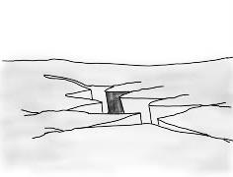
- لون التربة الحمراء يدل على وجود .

أ ) دبال

ب ) صخور جيرية

ج ) حديد

- يمثل الشكل التالي .

أ ) تجوية

ب ) زلزال

ج ) بركان

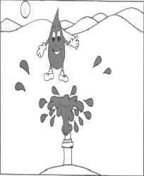
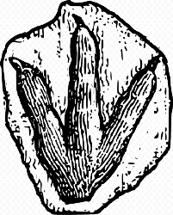
- يعتبر النفط من موارد الطاقة .

أ ) المتجددة

ب ) غير المتجددة

ج ) أحفورة

- من أنواع الأحافير في الشكل .

أ ) الأحافير الصخرية

ب ) القوالب

ج ) الطبعات

- يستخدم المقياس التالي لقياس .

أ ) سرعة الرياح

ب ) اتجاه الرياح

ج ) كمية الهطول

- نواع العاصفة .

أ ) رملية

ب ) ثلجية

ج ) ممطرة

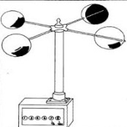
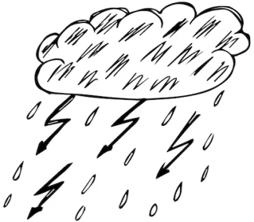

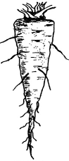

- أقسام من السنة لكل منها طقس مميز .

أ ) الطقس

ب ) الليل و النهار

ج ) فصول السنة

- تعتبر الجبال من العوامل المؤثرة .

أ ) في الطقس

ب ) في المناخ

ج ) في اتجاه الرياح

8

يتبع <<<

المناخ – دورة الماء – التبخر – التعرية – الأحفورة – الدبال – البركان

السؤال الثاني : أكمل الفراغات التالية بالكلمة المناسبة ؟

- ........................................... حالة الطقس في مكان معين خلال فترة زمنية طويلة .
- ........................................... عملية تحول السائل إلى غاز .

6

- ........................................... نقل الفتات الصخري من مكان إلى مكان آخر .
- ........................................... بقايا مخلوقات حية عاشت في الزمن الماضي .
- ........................................... فتحة في القشرة الأرضية تخرج منها الصهارة .
- ........................................... حركة الماء المستمرة بين الأرض و الغلاف الجوي .

السؤال الثالث : ضع علامة () أمام العبارة الصحيحة، وعلامة ( ) أمام العبارة الخاطئة ؟
1 | من العوامل التي تغير سطح الأرض ببطء البركان و الزلازل . | ( )  16  يتبع
2 | الترسيب هو عملية تفتت الصخور . | ( )  30
3 | من عوامل التجوية ضوء الشمس والرياح والأمطار . | ( )
4 | المورد غير المتجدد يمكن تعويضه و استعماله مرة أخرى . | ( )
5 | الوقود مادة يتم حرقها للحصول على الطاقة . | ( )
6 | يستخدم الوقود الأحفوري في التدفئة و حركة الطائرات و السيارات . | ( )  يتبع
7 | الأحافير مخلوط من فتات الصخور و المعادن . | ( )  30
8 | يستخدم لقياس درجة الحرارة مقياس البارومتر . | ( )

السؤال الرابع : ( أ ) أكمل بيانات الرسوم التالية ؟
................................

................................

................................

10

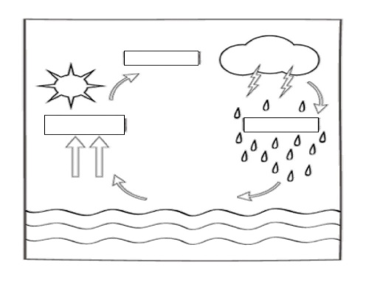

( ب ) أكتب الإجابة الصحيحة من المجموعة ( أ ) أمام ما يناسبها من المجموعة ( ب ) ؟

المجموعة ( أ ) |  |  | المجموعة ( ب )
1 | نسيج التربة |  |  | تجمع لقطرات الماء الصغيرة أو بلورات الجليد
2 | المورد الطبيعي |  |  | عاصفة كبيرة مصحوبة برياح و أمطار تتكون فوق المحيطات
3 | عاصفة رملية |  |  | كبر حبيبات التربة و القطع الصخرية المكونة لها
4 | إعصار حلزوني |  |  | مادة موجودة في الأرض يستفيد منها الإنسان و المخلوقات الحية
5 | الغيمة
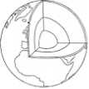
’’ انتهت الأسئلة ’’

رقم السؤال | الدرجة المستحقة |  | المصحح | توقيعه | المراجع | توقيعه | المدقق | توقيعه
 | رقماً | كتابة
السؤال الأول
السؤال الثاني
السؤال الثالث
السؤال الرابع
المجموع

نموذج الاجابة لاختبار نهائي علوم ثالث الفصل الدراسي الثاني لعام 1445هـ
أسم الطالب
الصف | 3 / | رقم الجلوس

المملكة العربية السعودية
وزارة التعليم
الإدارة العامة للتعليم بمنطقة
مكتب التعليم بشرق
مدرسة :
الفصل الدراسي : الثاني
العام الدراسي : 1445هـ
المـادة : علوم الصف : الثالث
الزمن : ساعة و نصف

السؤال الأول : أختر الإجابة الصحيحة فيما يلي ؟

- لون التربة الحمراء يدل على وجود .

أ ) دبال

ب ) صخور جيرية

ج ) حديد

- يمثل الشكل التالي .

أ ) تجوية

ب ) زلزال

ج ) بركان

- يعتبر النفط من موارد الطاقة .

أ ) المتجددة

ب ) غير المتجددة

ج ) أحفورة

- من أنواع الأحافير في الشكل .

أ ) الأحافير الصخرية

ب ) القوالب

ج ) الطبعات

- يستخدم المقياس التالي لقياس .

أ ) سرعة الرياح

ب ) اتجاه الرياح

ج ) كمية الهطول

- نواع العاصفة .

أ ) رملية

ب ) ثلجية

ج ) ممطرة

- أقسام من السنة لكل منها طقس مميز .

أ ) الطقس

ب ) الليل و النهار

ج ) فصول السنة

- تعتبر الجبال من العوامل المؤثرة .

أ ) في الطقس

ب ) في المناخ

ج ) في اتجاه الرياح

8

يتبع <<<

المناخ – دورة الماء – التبخر – التعرية – الأحفورة – الدبال – البركان

السؤال الثاني : أكمل الفراغات التالية بالكلمة المناسبة ؟

- المناخ حالة الطقس في مكان معين خلال فترة زمنية طويلة .
- التبخر عملية تحول السائل إلى غاز .

6

- التعرية نقل الفتات الصخري من مكان إلى مكان آخر .
- الأحفورة بقايا مخلوقات حية عاشت في الزمن الماضي .
- البركان فتحة في القشرة الأرضية تخرج منها الصهارة .
- دورة الماء حركة الماء المستمرة بين الأرض و الغلاف الجوي .

السؤال الثالث : ضع علامة () أمام العبارة الصحيحة، وعلامة ( ) أمام العبارة الخاطئة ؟

16

1 | من العوامل التي تغير سطح الأرض ببطء البركان و الزلازل . | ( )
2 | الترسيب هو عملية تفتت الصخور . | ( )
3 | من عوامل التجوية ضوء الشمس والرياح والأمطار . | ()
4 | المورد غير المتجدد يمكن تعويضه و استعماله مرة أخرى . | ( )
5 | الوقود مادة يتم حرقها للحصول على الطاقة . | ()
6 | يستخدم الوقود الأحفوري في التدفئة و حركة الطائرات و السيارات . | ()
7 | الأحافير مخلوط من فتات الصخور و المعادن . | ( )
8 | يستخدم لقياس درجة الحرارة مقياس البارومتر . | ( )

التربة السطحية
تحت السطحية
التربة الصخرية

السؤال الرابع : ( أ ) أكمل بيانات الرسوم التالية ؟

10

تبخر
تكثف
هطول

( ب ) أكتب الإجابة الصحيحة من المجموعة ( أ ) أمام ما يناسبها من المجموعة ( ب ) ؟

المجموعة ( أ ) |  |  | المجموعة ( ب )
1 | نسيج التربة |  | 5 | تجمع لقطرات الماء الصغيرة أو بلورات الجليد
2 | المورد الطبيعي |  | 4 | عاصفة كبيرة مصحوبة برياح و أمطار تتكون فوق المحيطات
3 | عاصفة رملية |  | 1 | كبر حبيبات التربة و القطع الصخرية المكونة لها
4 | إعصار حلزوني |  | 2 | مادة موجودة في الأرض يستفيد منها الإنسان و المخلوقات الحية
5 | الغيمة
’’ انتهت الأسئلة ’’

المملكة العربية السعودية  وزارة التعليم  الإدارة العامة للتعليم بمنطقة ...........  مدرسة / |  | المجموع الكلي
 |  | 40
اختبار مادة العلوم ( الدور الأول ) الفصل الدراسي الثاني للعام الدراسي 1444 هـ

المادة | العلوم |  | الصف |  | الثالث
اليوم |  | التاريخ |  | زمن الاجابة | ساعة ونصف
اسم الطالب/ة
رقم الجلوس | ( )

رقم السؤال | الدرجة المستحقة |  | اسم  المصحح / ة | اسم  المراجع / ة | اسم  المدقق / ة
 | الدرجة رقماً | الدرجة كتابة
السؤال الأول
السؤال الثاني
السؤال الثالث
المجموع

يتبـــع
السؤال الأول :-

15
أ ) نضع أشاره ( √ ) عند العبارات الصحيحة وعلامة ( × ) عند الخاطئة :-
1 | العاصفة الثلجية تحدث في فصل الصيف | ( ................... )
2 | التربة مورد غير طبيعي | ( ................... )
3 | الوقود مادة يتم حرقها للحصول على الطاقة | ( ................... )
4 | الدبال بقايا نباتات وحيوانات متحللة | ( ................... )
5 | التربة الطينية تحتفظ بالكثير من الماء | ( ................... )
6 | تسمى عملية تحول الغاز إلى سائل بالتكثف | ( ................... )
7 | تحتفظ بعض الأحافير بأجسام المخلوقات الحية | ( ................... )
8 | درجات الحرارة تختلف في كل فصل من فصول السنة | ( ................... )

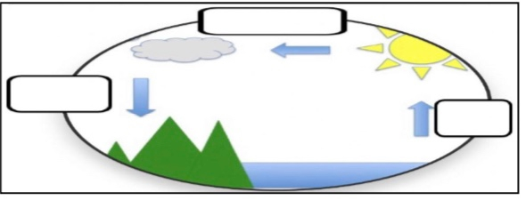
ب ) نكمل بيانات دورة الماء على الرسم التالي ( التبخر , التكثف , الهطول ) :-

ج ) مثالاً لكلاً من :-
1- أنواع الوقود الأحفوري .......................................
2- من عوامل التجوية .......................................
3- أنواع التربة .......................................
4- العوامل المؤثرة في المناخ .......................................
يتبع
السؤال الثاني :-

15
أ ) نختار الاجابة الصحيحة فيما يلي :-
1 | حركة فجائية لصخور القشرة الأرضية . .......
 | ( أ ) زلزال | ( ب ) ترسيب | ( ج ) بركان | ( د ) عاصفة
2 | تربة ذات لون داكن تحتوي على المعادن والدبال . .......
 | ( أ ) تربة سطحية | ( ب ) تربة صخرية | ( ج ) تحت السطحية | ( د ) خارجية
3 | مورد طبيعي متجدد . .......
 | ( أ ) الرياح | ( ب ) النفط | ( ج ) الغاز | ( د ) الفحم
4 | يسمى كل من الشتاء والصيف والربيع والخريف . .......
 | ( أ ) دورة الماء | ( ب ) فصول السنة | ( ج ) أحافير | ( د ) تربة
5 | حالة الجو في مكان معين خلال يوم . .......
 | ( أ ) عواصف | ( ب ) الطقس | ( ج ) البخار | ( د ) الموارد
6 | من أسباب حدوث التعرية .......
 | ( أ ) التربة | ( ب ) الرياح | ( ج ) النبات | ( د ) الحيوان
7 | التجوية والتعرية من العمليات المؤثرة في سطح الأرض بـ . .......
 | ( أ ) بسرعة | ( ب ) ببطء | ( ج ) مفاجئة | ( د ) بشدة
8 | من أنواع العواصف القاسية محمله بالثلج والرياح القوية . .......
 | ( أ ) عاصفة رملية | ( ب ) ثلجية | ( ج ) رعدية | ( د ) إعصار
9 | تجويف فارغ في الصخر له شكل محدد . .......
 | ( أ ) النماذج | ( ب ) القالب | ( ج ) التربة | ( د ) الماء
10 | تتسبب البراكين في . .......
 | ( أ ) الحياة | ( ب ) قتل المخلوقات | ( ج ) نمو النبات | ( د ) تغير المناخ

ب ) نصل حدود أدوات القياس بالعبارة المناسبة لها :-
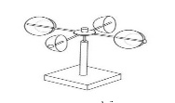
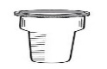
يقيس الضغط الجوي

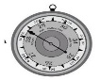
يقيس سرعة الرياح
يقيس مقدار الهطول

ج ) نصنف الموارد التالية ( الفحم , الرياح , الغاز , الشمس ) حسب الجدول :-

موارد الطاقة المتجددة | موارد الطاقة غير المتجددة
......................................................................  ...................................................................... | ......................................................................  ......................................................................

يتبع
السؤال الثالث :-

10
أ ) نصل كل مصطلح علمي في العمود ( أ ) بما يناسبه من عبارة في العمود ( ب )

المصطلح العلمي |  |  | العبارات
1 | الأحفورة | ............... | * فتحة في القشرة الأرضية تندفع منها الصهارة
2 | المناخ | ............... | * مخلوط من المعادن وفتات الصخور
3 | التربة | ............... | * حالة الطقس في مكان معين فترة زمنية طويلة
4 | البركان | ............... | * بقايا مخلوقات حية عاشت في الماضي

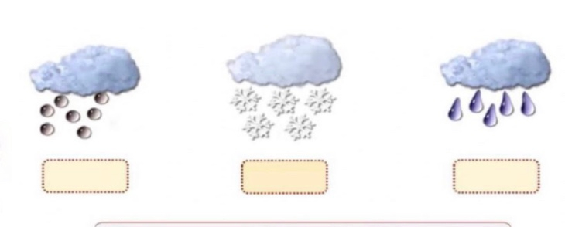
ب ) نكتب تحت كل صورة أشكال الهطول :-

ج ) نكمل الفراغات التالية بالكلمات المناسبة ( الترسيب , التجوية , التعرية ) :-
1- ......................................................... هي عملية نقل الفتات الصخري من مكان لأخر .
2- ......................................................... تفتت الصخور إلى أجزاء أصغر .
3- ......................................................... عملية تجميع الفتات الصخري في أماكن مختلفة .

انتهت الأسئلة
بالتوفيق
سكرة الشمري

الصف: ثالث ابتدائي
اليوم :
التاريخ : / /1444ه
الزمن : ساعة ونصف فقط
المملكة العربية السعودية
وزارة التعليم
إدارة تعليم منطقة تبوك

اختبار نهاية الفصل الدراسي الثاني ( الدور الأول)

مادة العلوم للصف الثالث ابتدائي
اسم الطالبة : ........................................ رقم الجلوس : ............

للعام الدراسي 1444 ه
رقــــم الــســــؤال | الدرجة رقما | الدرجة كـــــتابة | المصححة | المــــراجعة | المــــــدقـقـة
السؤال الأول
السؤال الثاني
السؤال الثالث
درجة الاختبار النهائية : ........... فقط لا غير من 40 درجة

اعمل بجد في صمت .. ودع النجاح يحدث ضجيجاً

اقلبي الصفحة
السؤال الأول:
10
1- حركة فجائية لصخور القشرة الأرضية.
أ | البركان | ب | الزلزال | ج | التعرية | د | الترسيب
2- من أسباب حدوث التعرية:
أ | الشمس | ب | الرياح | ج | درجة الحرارة | د | الصهارة
3- بقايا أو اثار مخلوقات حية عاشت في الماضي البعيد.
أ | اللابة | ب | المياه الجوفية | ج | الاحفورة | د | التجوية
4- من الموارد الغير متجددة:
أ | الشمس | ب | الرياح | ج | الوقود الاحفوري | د | المياه
5- عاصفة قوية مصحوبة برياح وامطار وتتكون فوق المحيطات:
أ | عاصفة رملية | ب | عاصفة ثلجية | ج | إعصار حلزوني | د | التجوية
6- فتحة في القشرة الأرضية تندفع منها الصهارة.
أ | البركان | ب | الزلزال | ج | التعرية | د | التعرية
7- أحد أنماط الطقس القاسي وهي عاصفة مصحوبة بالثلج والرياح القوية:
أ | عاصفة رملية | ب | عاصفة رعدية | ج | عاصفة ثلجية | د | إعصار حلزوني
8- حالة الطقس في مكان معين على فترة زمنية طويلة.
أ | التربة | ب | المناخ | ج | الوقود الاحفوري | د | الترسيب
9- يسمى كل من الشتاء والربيع والصيف والخريف بــ......
أ | دورة الماء | ب | فصول السنة | ج | التكثف | د | الغيوم
10-مورد طبيعي متجدد:
أ | الفحم | ب | الرياح | ج | النفط | د | الغاز طبيعي

أ- اختاري الإجابة الصحيحة في كلاً مما يلي:

اقلبي الصفحة
السؤال الثاني:
10

أ- رتبي طبقات التربة التالية:
( الطبقة الصخرية – طبقة التربة السطحية – طبقة التربة تحت السطحية)
(................................)
(................................)
(................................)

ب- ضعي الكلمة المناسبة في مكانها المناسب:
( مشمس – غائم جزئي – غائم – ماطر )

....................... ............................. .......................... ........................

ج- أكملي بيانات دورة الماء التالية بما يناسبها:
( التبخر – التكثف – الهطول)
اقلبي الصفحة
السؤال الثالث:
20
أ- ضعي المصطلحات التالية في مكانها المناسب:
( طاقة الشمس – التربة – التجوية – التعرية – دورة الماء)
1- (..................) هي تفتت الصخور الى أجزاء صغيرة.
2- (.................) مخلوط من المعادن وفتات الصخور وبقايا نباتات وحيوانات متحللة.
3- (.................)هي نقل فتات الصخور الى أماكن أخرى.
4- (................) حركة الماء المستمرة بين سطح الأرض والغلاف الجوي.
5- (................) طاقة نحصل عليها من الشمس.
ب- ضعي علامة ( ) او ( ) امام العبارات التالية:
1 | الوقود مادة يتم حرقها للحصول على طاقة.
2 | الطبقة الصخرية تحتوي على الكثير من الدبال.
3 | يستخدم الثرمومتر لقياس درجة الحرارة.
4 | الترسيب هو عملية تجمع فتات الصخور في أماكن مختلفة.
5 | من اشكال الهطول (مطر- ثلج – برد ).
6 | الدبال هو بقايا نباتات وحيوانات متحللة.
7 | تسمى عملية تحول الغاز الى سائل بالتكثف.
8 | التربة الطينية لا تحتفظ بالماء.
9 | البراكين والزلازل من العمليات البطيئة.
10 | العاصفة الثلجية تحدث في فصل الصيف.

ج- صنفي أدوات القياس التالية :
( كمية المطر – سرعة الرياح – درجة الحرارة – الضغط الجوي – اتجاه الرياح)
مقياس ............ مقياس.............. مقياس ............... مقياس................. مقياس .................

انتهت الاسئلة
دعواتي لكن بالتوفيق والنجاح
المعلمة: أمل الزهراني
المملكة العربية السودية  وزارة التربية والتعليم  إدارة التربية والتعليم .........  مكتب التعليم .........  ابتدائية ........ |  | بسـم الله الرحمــن الرحيــم | السؤال | الدرجـــة |  | المصحح | المراجع
 |  |  |  | رقماً | كتابة
المادة : | علوم |  | س1  أسئلة الاختبار النهائي  الفصل الدراسي : الثاني  العام الدراسي :  1444هـ
الصف: | الثالث |  | س2
اسم الطالب |  |  | س3
رقم الجلوس |  |  | المجموع
 |  |  |  | 40 |  | أربعون درجة
استعن بالله ثم اجب على الاسئلة

20
السؤال الأول

10
ضع علامة ( √ )أمام العبارة الصحيحة وعلامة ( X )أمام العبارة الخاطئة
أ

1 | الإعصار القمعي هي عاصفة قوية مع رياح تتشكل على المحيط | ( )
2 | الطاقة الشمسية هي طاقة نحصل عليها من الشمس | ( )
3 | تقاس درجة الحرارة بمقياس يعرف بالثيرمومتر | ( )
4 | يقصد بدورة الماء هو حركة الماء المستمرة بين سطح الارض والهواء | ( )
5 | الزلزال هو فتحة في القشرة الأرضية تخرج منها الصهارة | ( )
6 | المناخ هو حالة الطقس قس مكان معين على مدى فترة زمنية طويلة | ( )
7 | الوقود الأحفوري هي مادة يتم حرقها للحصول على الطاقة | ( )
8 | من الموارد المتجددة الرياح | ( )
9 | يوجد في النطاق ج من التربة كمية كبيرة من الصخور | ( )
10 | أول مرحلة من مراحل دورة الماء هو التكثف | ( )

10
3
ضع الكلمة المناسبة في الفراغ المناسب فيما يلي:
ب

( الانيمو متر ـ المورد الطبيعي ـ اللابة ـ الدبال ـ التكثف )

1 |  | في النطاق (أ) في التربة السطحية توجد كمية كبيرة من ...........................
2 | تحول الماء من غاز إلى سائل ...........................
3 | ........................... مادة موجود على الارض ضرورية ومفيدة للإنسان والمخلوقات الحية
4 | تسمى الصهار التي تصل سطح الأرض خارجة من البركان بــــــ ...........................
5 | ...........................يقيس سرعة الرياح

ضع دائرة على الحرف الذي يسبق الإجابة الصحيحة لكل مما يلي :

10
10
السؤال الثاني

11- تحدث بسبب انزلاق الصفائح الارضية ...
البراكين | ب | الزلازل | أ
التعرية | د | التجوية | ج
2- تقاس كمية الهطول باستخدام ...
الثيرموتر | ب | الأنيمومتر | أ
مقياس المطر | د | البارومتر | ج
3- تعتبرمن أنواع التربة ...
الغرينية | ب | الطينية | أ
جميع ماسبق | د | الطفلية | ج
4-: هي العملية التي تقوم بتفتيت الصخور...
التعرية | ب | البركان | أ
التجوية | د | الترسيب | ج
5- عاصفة مصحوبة بالجليد ...
عاصفة رملية | ب | عاصفة رعدية | أ
عاصفة جليدية | د | عاصفة ثلجية | ج
أُربط بين العمود  أ  بما يناسبه في العمود ب بوضع الرقم المناسب في مربع الإجابة :
أ

10
السؤال الثالث

م | العمود  أ  | العمود  ب  | الإجابة
1 | التربة | تحول الماء من سائل غلى غاز
2 | الزلزال | المياه الجارية
3 | البارمومتر | أحفورة
4 | من اسباب حدوث التعرية | خليط من المعادن وفتات الصخور
5 | الطبعات والأصداف تتحول إلى | حركة فجائية في صخور القشرة الأرضية
6 | التبخر | يستخدم لقياس الضغط الجوي

6

ب
عدد عناصر الطقس ؟

4
3
1/.............................2/.....................3/.......................4/....................
أنتهت الأسئلة تمنياتي لكم بالتوفيق
αвυ яαĸαи

